Новые УРОКИ
Новый сайт от проекта UROKI.NET. Конспекты уроков, классные часы, сценарии школьных праздников. Всё для учителя - всё бесплатно!

ДИРЕКТОРУ И ЗАВУЧУ ШКОЛЫ ДОЛЖНОСТНЫЕ ИНСТРУКЦИИ
Пт. Авг 25th, 2023 6:29:54 PM

Должностная инструкция учителя ИЗО

От Глеб Беломедведев
⬧ АВГ 25, 2023  #должностная инструкция, #ИЗО, #учитель  Время прочтения: 8 минут(ы)

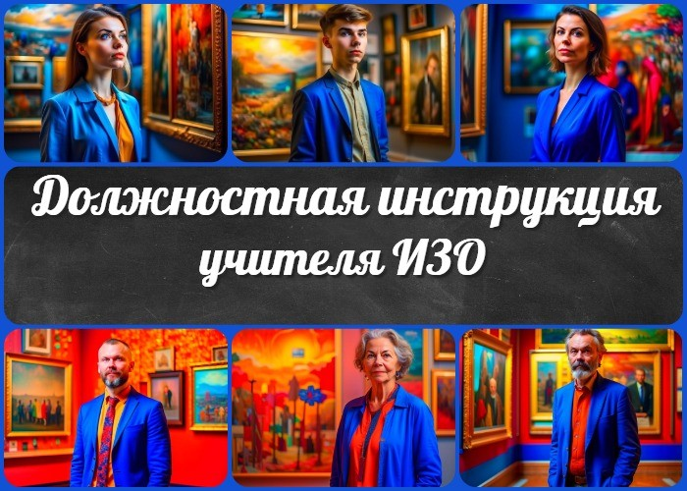

Содержание [Скрыть]

1 Должностная инструкция учителя ИЗО (изобразительного искусства) 2 Общие положения
  - Определение должности «Учитель изобразительного искусства»
  - Задачи и обязанности учителя изобразительного искусства 3 Квалификационные требования
  - Образование и квалификация
  - Профессиональные навыки и знания
  - Коммуникативные навыки 4 Обязанности
  - Образовательная деятельность
  - Организационная деятельность 5 Права
5.1 Участие в управлении организацией 6 Ответственность
7 Взаимоотношения с образовательным учреждением 8 Заключительные положения

Должностная инструкция учителя ИЗО
(изобразительного искусства)
Должностную инструкцию разработал:
/ /
СОГЛАСОВАНО
Председатель профкома

/ / Протокол № от « » 2023 г.
УТВЕРЖДЕНО
Директор

Общие положения
/ / Приказ № от « » 2023 г.

Определение должности «Учитель изобразительного искусства»
    - Учитель изобразительного искусства является педагогическим работником и осуществляет образовательный процесс по предмету «Изобразительное искусство» в соответствии с утвержденной учебной программой и требованиями Федерального государственного образовательного стандарта.
    - Учитель обеспечивает качественное обучение и воспитание учащихся, развивая их творческие способности и навыки в области изобразительного искусства.

Задачи и обязанности учителя изобразительного искусства
    - Планирование и организация учебного процесса:

Разработка учебных планов, программ и методических материалов с учетом учебных стандартов и потребностей учащихся.
Организация и проведение уроков изобразительного искусства, обеспечивая последовательность и системность обучения.
    - Преподавание:

Объяснение учебного материала, демонстрация техник и методов рисования, живописи, скульптуры и других видов изобразительной деятельности.
Пошаговая инструкция и помощь учащимся в освоении творческих заданий.

    - Оценка и контроль:

Постоянное следование за успеваемостью и активностью учащихся, проведение контрольных работ и практических занятий.
Выставление оценок, подготовка аттестационных материалов и документов.

    - Воспитательная работа:

Формирование эстетического вкуса, культуры и художественной грамотности учащихся.
Поддержка творческого потенциала, стимулирование интереса к искусству.

    - Организационные и методические задачи:

Участие в педагогических советах, методической работе коллектива. Постоянное повышение своей квалификации, изучение новых методов преподавания и творческих подходов.

Квалификационные требования

Образование и квалификация
    - Учитель изобразительного искусства должен иметь высшее или среднее профессиональное образование в области изобразительного искусства или аналогичной специальности, подтвержденное соответствующим дипломом.
    - Допускается наличие дополнительных квалификаций, сертификатов или аттестатов в области педагогики и изобразительного искусства.

Профессиональные навыки и знания
    - Учитель должен обладать глубокими знаниями и навыками в области истории и теории изобразительного искусства, различных художественных техник и материалов.
    - Навыки планирования и структурирования учебного материала, адаптации подходов к разным возрастным группам учащихся.
    - Умение оценивать творческие работы учащихся с учетом методологических и эстетических аспектов.

Коммуникативные навыки

    - Эффективное взаимодействие с учащимися, коллегами и родителями, включая ясное и понятное объяснение творческих подходов и методов.
    - Умение создавать атмосферу доверия и взаимопонимания, стимулируя интерес к предмету искусства.
    - Грамотное использование информационных технологий для обучения и взаимодействия с участниками образовательного процесса.

Обязанности

Образовательная деятельность
    - Проведение учебных занятий по изобразительному искусству:
- Организация творческих занятий с учащимися, включая объяснение техник, демонстрацию и практическое выполнение художественных работ.
- Содействие развитию художественного мышления и навыков.
    - Разработка учебных планов и программ:
- Создание учебных материалов, учитывающих учебные стандарты и потребности учащихся разных возрастных групп.
    - Проверка учебных работ и контроль успеваемости:
- Регулярная оценка и анализ творческих работ учащихся, составление отчетов о успеваемости.

Организационная деятельность
    - Соблюдение расписания и графика занятий:
- Точное соблюдение графика учебных занятий и других обязательств.
    - Участие в педагогических советах и семинарах:
- Активное участие в профессиональном сообществе, обмен опытом и методиками преподавания.
    - Связь с родителями и консультативная помощь:
- Взаимодействие с родителями для обсуждения прогресса учащихся, предоставление консультаций.
    - Организация и поддержка кабинета ИЗО:
- Обеспечение кабинета необходимыми материалами и инструментами для художественной деятельности.
    - Работа по благоустройству и озеленению школы:
- Участие в организации выставок и художественных мероприятий, внесение вклада в эстетическую атмосферу школьного пространства.

Права

Участие в управлении организацией
Учитель имеет право участвовать в обсуждении вопросов, касающихся учебного процесса и образовательных программ.

  - Обеспечение рабочего места и условий труда:

Требовать обеспечения безопасных и комфортных условий труда, включая необходимые материалы и оборудование для проведения занятий.

  - Выбор методик и материалов для обучения:

Самостоятельно выбирать методики, учебные материалы и технические средства, наиболее эффективные для обучения учащихся.

  - Участие в разработке программы развития:

Принимать участие в разработке образовательных программ и планов развития, предлагая свои идеи и рекомендации.

  - Давать распоряжения учащимся:

В рамках своей компетенции давать учащимся распоряжения и задания, направленные на выполнение творческих работ и задач.

  - Знакомство с решениями и жалобами:

Иметь доступ к информации о принимаемых решениях и возможности ознакомиться с жалобами и предложениями.

  - Предоставление предложений по улучшению:

Вносить предложения и рекомендации по улучшению качества образовательного процесса и условий работы.

  - Повышение квалификации и аттестация:

Проходить профессиональное обучение и повышение квалификации, а также подтверждать свою компетентность через аттестацию.

  - Защита профессиональной чести:

Иметь право на защиту своей профессиональной чести и репутации от недостоверных обвинений.

  - Конфиденциальность служебного расследования:

Требовать соблюдения конфиденциальности в случае проведения служебных расследований.

  - Защита интересов в дисциплинарном расследовании:

Иметь право на защиту своих интересов и предоставление объективных обстоятельств в ходе дисциплинарного расследования.

  - Награды и социальные гарантии:

Получать награды, поощрения и вознаграждения в соответствии с установленными нормами и положениями, а также пользоваться социальными гарантиями, предоставляемыми законодательством.

Ответственность
  - Ответственность за выполнение образовательных программ:

Нести ответственность за качественное и полное освоение учебного материала учащимися согласно учебным программам.

  - Ответственность за здоровье и безопасность учащихся:

Обеспечивать безопасные условия для проведения занятий, предупреждать потенциальные опасности и риски для здоровья учащихся.

  - Ответственность за проверку работ и оценки:

Точно и справедливо оценивать творческие работы учащихся, соблюдая объективность и прозрачность оценочных процедур.

  - Ответственность за соблюдение норм и прав учеников:

Уважать права и интересы учащихся, обеспечивать учебный процесс без дискриминации и нарушений прав.

  - Ответственность за оказание первой помощи:

Быть готовым предоставить первую помощь учащимся в случае необходимости, в соответствии с обучением и навыками.

  - Ответственность за соблюдение правил безопасности:

Строго соблюдать правила пожарной безопасности, санитарных норм, правила работы с материалами и оборудованием.

  - Ответственность за контроль соблюдения правил на занятиях:

Осуществлять контроль за поведением учащихся на занятиях, поддерживая дисциплину и уважение.

  - Ответственность за проведение инструктажей по охране труда:

Осуществлять инструктажи с учащимися по правилам безопасности и охране труда.

  - Ответственность за материальный ущерб:

Нести ответственность за сохранность оборудования, материалов и имущества, использованных в процессе обучения.

Взаимоотношения с образовательным учреждением
  - Продолжительность рабочего времени и нормы часов:

Соблюдать установленные нормы рабочего времени, включая проведение учебных занятий, подготовку и методическую работу.

  - Планирование деятельности и учебные планы:

Разрабатывать и выполнять учебные планы, адаптированные к возрастным и индивидуальным потребностям учащихся.

  - Работа во время каникул и график работы:

Вести учебную и методическую работу в период каникул и обеспечивать выполнение графика работы в соответствии с требованиями.

  - Замена отсутствующих преподавателей:

В случае отсутствия принимать на себя ответственность за организацию замены на свои уроки и учебные занятия.

  - Получение информации нормативного характера:

Следить за получением и учетом информации, поступающей от администрации и образовательных органов.

  - Обмен информацией с администрацией и родителями:

Поддерживать открытую коммуникацию с администрацией и родителями, информировать о ходе образовательного процесса.

  - Информирование об инфекционных и аварийных случаях:

Незамедлительно информировать администрацию об инфекционных случаях или возникновении аварийных ситуаций.

  - Сообщение полученной информации администрации:

Передавать администрации необходимую информацию о ходе образовательного процесса и текущей ситуации.

  - Персональная ответственность за материальные ценности:

Нести ответственность за сохранность материальных ценностей, используемых в учебном процессе, и их правильное использование.

Заключительные положения
  - Ознакомление с должностной инструкцией:

Ознакомиться с содержанием данной должностной инструкции, понять свои обязанности и права, а также согласиться на их выполнение.
  - Хранение экземпляров инструкции:

Сохранять данную инструкцию в доступном месте для возможного обращения и уточнения вопросов.
  - Подтверждение ознакомления подписью:

Подтвердить ознакомление с данной должностной инструкцией путем подписи и даты в специальном разделе, приложенном к документу.

С должностной инструкцией ознакомлен (а), один экземпляр получил (а) на руки.
ПОХОЖИЕ УРОКИ
« » 202 г. / /

− Слова ассоциации (тезаурус) к уроку: указка, доска, наставник, двойка, первый, творчество, художник, музей, красота, галерея

 При использовании этого материала в Интернете (сайты, соц.сети, группы и т.д.) требуется обязательная прямая ссылка на сайт newUROKI.net. Читайте "Условия использования материалов сайта"

Должностная инструкция учителя
геометрии 

От Глеб Беломедведев

Глеб Беломедведев - постоянный автор и эксперт newUROKI.net, чья биография олицетворяет трудолюбие, настойчивость в достижении целей и экспертность. Он обладает высшим образованием и имеет более 5 лет опыта преподавания в школе. В течение последних 18 лет он также успешно работает в ИТ-секторе. Глеб владеет уникальными навыками написания авторских конспектов уроков, составления сценариев школьных праздников, разработки мероприятий и создания классных часов в школе. Его талант и энтузиазм делают его неотъемлемой частью команды и надежным источником вдохновения для других.

Конспекты уроков для учителя Алгебра
Английский язык Астрономия Библиотека
Биология
КОНСПЕКТЫ УРОКОВ
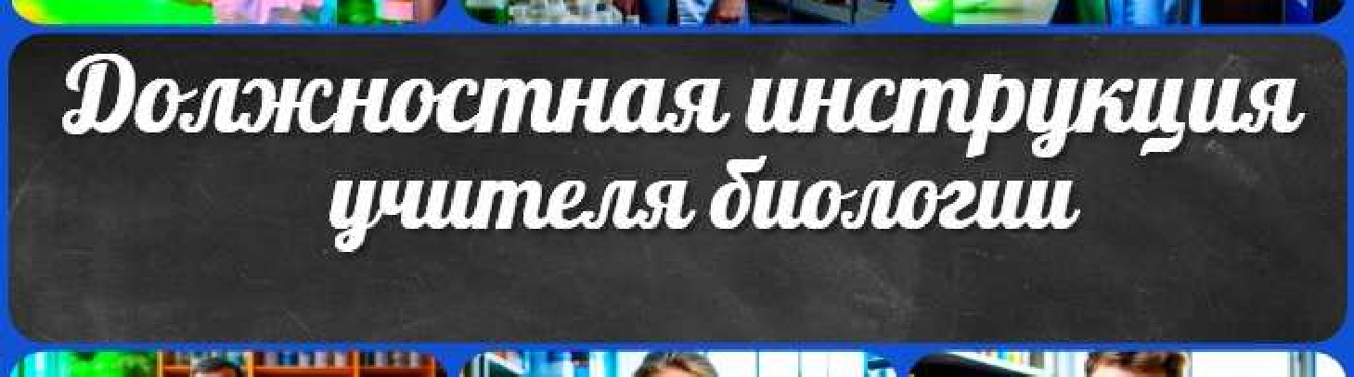Должностная инструкция учителя геометрии

Должностная инструкция учителя биологии

Должностная инструкция учителя астрономии

Поиск
Поиск

География 5 класс
- класс

- класс

- класс

- класс

- класс Геометрия
Директору и завучу школы Должностные инструкции
ИЗО

Информатика История
Классный руководитель 5 класс
- класс

- класс

- класс

- класс

- класс

- класс Профориентационные уроки
Математика Музыка Начальная школа
ОБЖ

Обществознание Право Психология
Русская литература Русский язык Технология (Труды)
Физика Физкультура Химия Экология Экономика
Копилка учителя

Сценарии школьных праздников
Должностная инструкция учителя…
Тематический профориентационный…
ИНТЕРЕСНЫЕ КОНСПЕКТЫ УРОКОВ

Вводный урок Моя Рос ия — мои…
Календарно- тематическое…

Новые УРОКИ
Новый сайт от проекта UROKI.NET. Конспекты уроков, классные часы, сценарии школьных праздников. Всё для учителя - всё бесплатно!

Главная О сайте Политика конфиденциальности Условия использования материалов сайта

Добро пожаловать на сайт "Новые уроки" - newUROKI.net, специально созданный для вас, уважаемые учителя, преподаватели, классные руководители, завучи и директора школ! Наш лозунг "Всё для учителя - всё бесплатно!" остается неизменным почти 20 лет! Добавляйте в закладки наш сайт и получите доступ к методической библиотеке конспектов уроков, классных часов, сценариев школьных праздников, разработок, планирования, технологических карт и презентаций. Вместе мы сделаем вашу работу еще более интересной и успешной! Дата открытия: 13.06.2023

